Profesora: Shlomith Cabezas
Curso: 8º básico
Lenguaje.
¡EVALUEMOS LO APRENDIDO!
Nombre:_______________________________Curso:___ Fecha:_____
La siguiente actividad tiene como finalidad monitorear tu proceso de aprendizaje, es decir, verificar lo que has aprendido en las semanas anteriores. Recuerda que los contenidos trabajados fueron:
- Epopeyas
- Formular preguntas sobre los personajes
- Correferencia
Esta evaluación deberá ser entregada como plazo máximo el día viernes 08 de mayo a través de la plataforma Alexia o al correo lenguajecepj@gmail.com.
Solo antes de realizar la evaluación puedes revisar tus apuntes o guías trabajadas.
Responde las siguientes preguntas:
1. ¿Cuáles son las principales características del género épico o epopeya?
________________________________________________________________________________________________________________________________________________________________________________________________________________________________________________________________________________________________
2. ¿Por qué es importante comprender las características de los personajes en el género épico?
________________________________________________________________________________________________________________________________________________________________________________________________________________________________________________________________________________________________
3. ¿Cuál es el legado o herencia de la antigüedad que se transmite mediante el género épico?
________________________________________________________________________________________________________________________________________________________________________________________________________________________
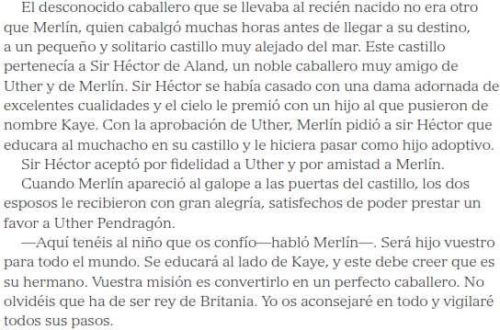
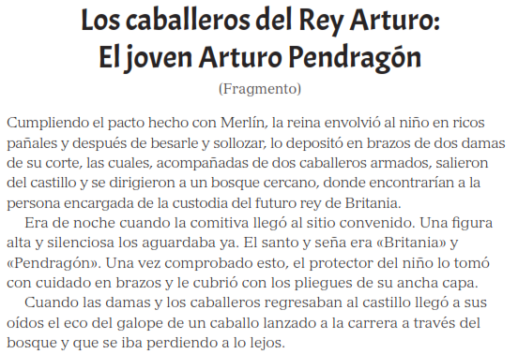
Lee el siguiente fragmento y luego responde las actividades:

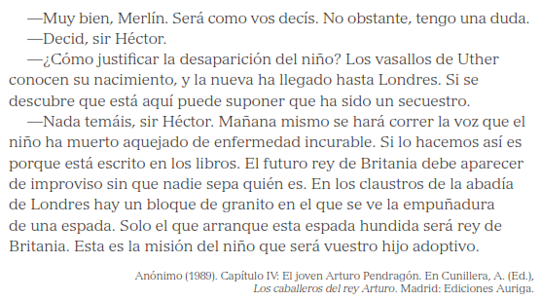
1. ¿Con qué finalidad Merlín explica a sir Héctor la “misión” del niño?, ¿qué pretende lograr?
________________________________________________________________________________________________________________________________________________________________________________________________________________________________________________________________________________________________

2. ¿Por qué se menciona que Héctor se casó con “una dama adornada de excelentes cualidades?
________________________________________________________________________________________________________________________________________________________________________________________________________________________________________________________________________________________________

3. ¿Cuál es la idea de “misión” que expresa Merlin? Justifica con evidencia del texto
________________________________________________________________________________________________________________________________________________________________________________________________________________________________________________________________________________________________________________________________________________________________________
4. Elabora tres preguntas sobre los personajes que puedas responder con el texto leído.
- ________________________________________________________________
________________________________________________________________

- ________________________________________________________________
________________________________________________________________

- ________________________________________________________________
________________________________________________________________

5. Relee el siguiente fragmento y responde:
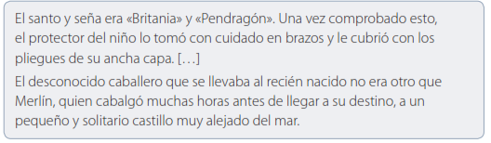
a) ¿Qué expresiones se usan para referirse a Merlín?
________________________________________________________________________________________________________________________________________________________________________________________________________________________
b) ¿Qué sustantivos o frases afines podrías usar para referirte al niño? Escribe tres.
- _________________________________________________________

- _________________________________________________________

- _________________________________________________________

